Перечень брошенных, разукомплектованных, бесхозяйных транспортных средств, принудительно перемещенных на площадку временного хранения по адресу: г. Воронеж, пр-т Труда, 107Б
дата перемещения | адрес | марка/модель/гос. номер/цвет | срок обращения за возвратом ТС | фотоматериалы
27.01.2023 | Ул. Героев Стратосферы, 5 | Дэу Нексия  У967УВ 36  Черный | 27.04.2023 | 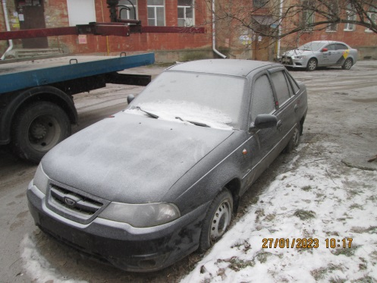 | 